冒烟测试

测试
2026年11月

保密声明
本文件所含信息属于测试的商业秘密，仅供指定接收方评估之用。未经书面许可，不得复制、传播或用于其他目的。本文件中的预测基于文中列明的假设，不构成对未来业绩的承诺。

目 录
1 执行摘要
1.1 关键财务结论
11 财务计划
11.1 情景分析
12 融资方案
请在 Word 中右键此处并选择“更新域”以生成目录。

1 执行摘要
绿源生物有机肥项目（示例）面向华东地区果蔬种植户，提供以畜禽粪污为原料的商品有机肥和土壤改良技术服务。项目拟投入 1,920.0 万元 建设年产 1.5 万吨生产线，首年（2027）实现营业收入 2,120.0 万元，第五年（2031）达到 5,702.2 万元，收入 CAGR 28.1% [A-03][S2]。
本项目请求 1,500.0 万元 股权融资与 1,200.0 万元 银行贷款，并申请 100.0 万元 省级产业化补助，外部资金合计 2,800.0 万元；资金用途见第 12 章。基准情景下项目 IRR（含期末价值）为 62.8%，最低 DSCR 为 1.51，预测期内最低期末现金 789.9 万元（2027 年）。

1.1 关键财务结论
表 1 关键财务指标（基准情景，万元）
指标 | 2027 | 2028 | 2029 | 2030 | 2031
营业收入 | 2,120.0 | 3,044.6 | 4,063.8 | 4,987.2 | 5,702.2
净利润 | -47.8 | 174.1 | 312.2 | 543.7 | 708.1
毛利率 | 39.4% | 40.1% | 40.7% | 41.5% | 42.0%
期末现金 | 789.9 | 864.9 | 826.6 | 1,097.7 | 1,569.7

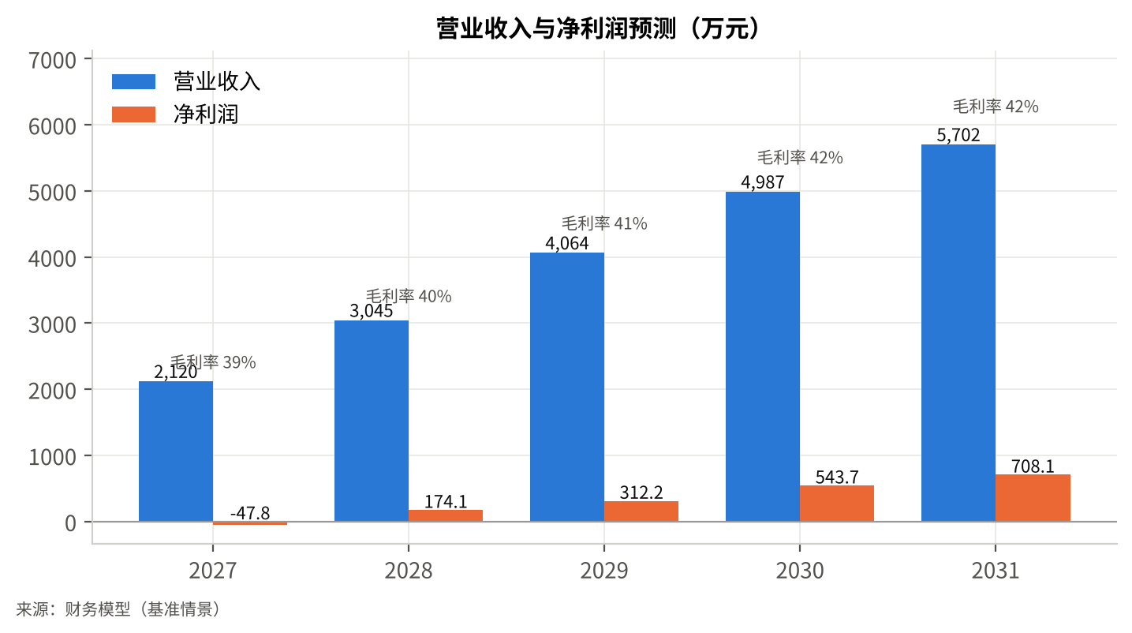
图 1 营业收入与净利润预测

11 财务计划

11.1 情景分析
下行情景（销量 −15%、价格 −3%、原料成本 +3%、费用 +2%）下，最低期末现金降至 101.3 万元，相对最低现金要求出现 48.7 万元 的缺口，需以备用授信覆盖 [A-16]；上行情景 IRR 为 92.5%。市场规模按 S1 来源约为 480 亿元，本项目第五年份额约 1.2%（此两处为登记册/行业数据，核对脚本会提示"需复核"，属正常）。
- 第一项要点：毛利率从 39.4% 提升至 42.0%
- 第二项要点：预测期累计净利润 1,690.2 万元
- 子要点：首个盈利年份为 2028 年，无融资口径的峰值资金需求 1,723.4 万元
- 有序列表示例一
- 有序列表示例二

12 融资方案
本轮外部资金合计 2,800.0 万元，其中生产线与厂房改造投入 1,200 万元占 43%。预计第三年收入 4,500 万元（此数字故意与模型不一致，用于演示核对脚本的"需复核"提示）。

